Муниципальное дошкольное образовательное учреждение детский сад № 20 комбинированного вида

ПАМЯТКА ДЛЯ РОДИТЕЛЕЙ.

- Постарайтесь создать в семье спокойную, дружескую атмосферу.

- Установите четкие требования к ребенку и будьте последовательны в их предъявлении.

- Будьте терпеливы.

- Формируйте у ребенка навыки самообслуживания и личной гигиены.

- Поощряйте игры с другими детьми, расширяйте круг общения со взрослыми.

- Когда ребенок с Вами разговаривает, слушайте его внимательно.

- Если Вы увидите, что ребенок что-то делает, начните «параллельный разговор» (комментируйте его действия).

- Говорите с ребенком короткими фразами, медленно; в разговоре называйте как можно больше предметов. Дайте простые и понятные объяснения.

- Спрашивайте у ребенка : «Что ты делаешь?»

- Каждый день читайте ребенку. Заботьтесь о том, чтобы у него были новые впечатления.

- Занимайтесь с ребенком совместной творческой деятельностью: играйте, лепите, рисуйте …

- Поощряйте любопытство.

- Не скупитесь на похвалу.

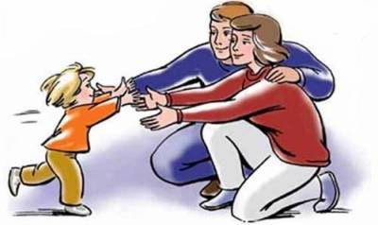
РАДУЙТЕСЬ

ВАШЕМУ

РЕБЕНКУ!

